**Contenido**

**1.**  **Descripción del Caso**

1.1. Nombre de la Empresa

1.2. Giro y Ubicación

1.3. Situacion Actual

**2.** **Objetivos**

**3.** **Diagrama de Casos de uso**

**2.** **Diagrama de Flujo**

**3.** **Diagrama entidad relacion**

1. **Descripción del Caso**
2. Nombre de la Empresa

CIBER-VENTAS

1. Giro y Ubicación

Venta de equipos tecnológicos, ubicada en Av. Siglo XX, Arequipa.

1. Situación actual

La empresa lleva 5 años funcionando de manera normal, en todo este tiempo no ha contado con un sistema, todo es realizado mediante documentos físicos como lista de precios de hardware, lista de laptops, impresoras, boletas y facturas. Cuentan con un personal reducido de siete (7) personas entre los cuales se encuentran tres (3) vendedores, tres (3) despachadores y un (1) administrador.

**2**. **OBJETIVOS**

**Objetivo General**.

Realizar un sistema que cubra las necesidades de la compra y venta de la empresa en forma virtual.

**Objetivos específicos.**

El sistema debe: Registrar los equipos adquiridos por compra y registrar también las ventas. Mantener actualizado las listas de las mercaderías (impresoras, laptos, Pcs, de mesa. etc) así como también Permitir los reportes de acuerdo a necesidad de la Administración.

**3. DIAGRMA DE CASOS DE USO**

El cliente realiza la compra de entradas a través de la web permitiéndole elegir de un catálogo de productos.

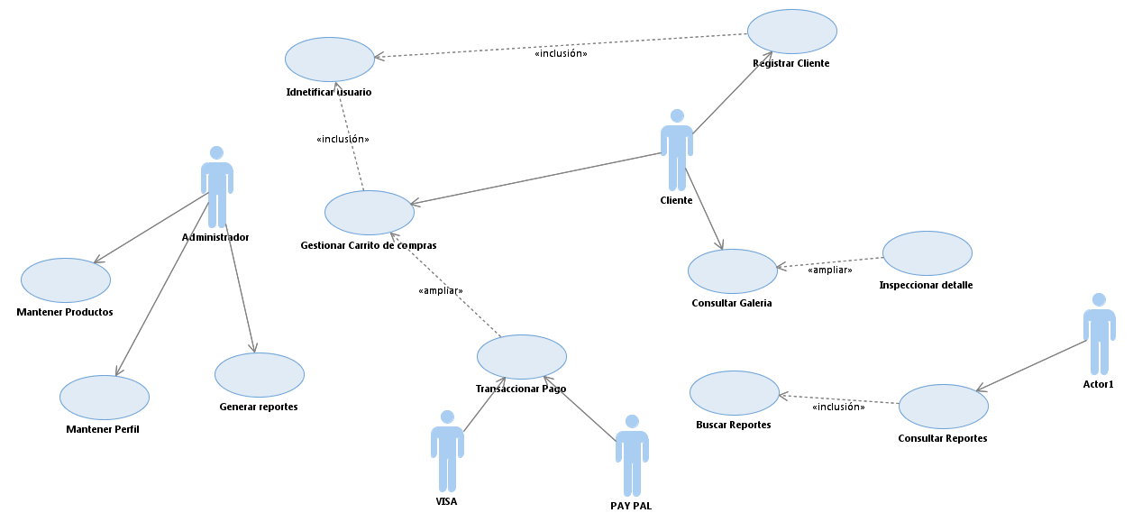

**4. DIAGRAMA DE FLUJO**

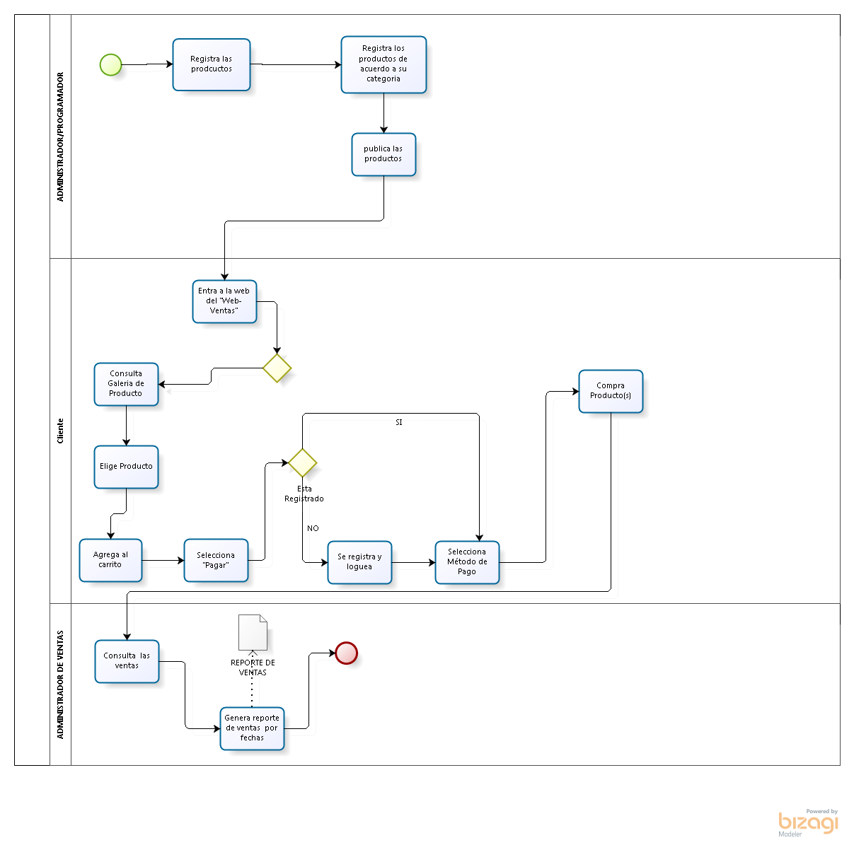

**5. DIAGRAMA ENTIDAD RELACION**

